10 martie 2020
RAPORT ZILNIC

Date de conectare FTP
HOST: 91.195.151.146
USERNAME: romgaz
PASSWORD: s3cur1zat

În scopul unei mai bune colaborări, vă rugăm să ne semnalaţi eventualele neplăceri şi să ne oferiţi sugestii pe care le consideraţi necesare creşterii calităţii serviciului de monitorizare.

1.Ştiri şi emisiuni din domeniul gazelor

Calificativ:  NEUTRU | Actualitatea românească | RealitateaPlus-19:00
 | În cadrul emisiunii „Actualitatea românească” de pe postul RealitateaPlus, s-au discutat următoarele subiecte:  - Mircea Coşea, profesor economie, spune că dacă va fi liberalizată piaţa gazelor, vor creşte facturile la gaze.

Calificativ:  NEUTRU | Telejurnal | TVR1-20:00  3min 36s
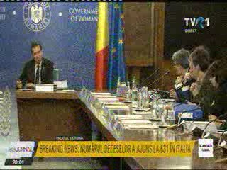 | Virgil Popescu, ministrul Economiei, spune că a avut zilele acestea discuţii cu producătorii de energie şi gaze naturale, distribuitorii, furnizorii şi transportatorii naţionali Transgaz şi Transelectrica şi au fost întocmite seturi de măsuri pentru a preveni răspândirea Coronavirusului în interiorul organizaţiilor acestora şi proceduri în caz de apariţia Coronavirusului pentru a putea asigura aprovizionarea cu energie electrică şi gaze a României indiferent de situaţia în care ne vom afla.  VIDEO TVR1

2.Ştiri şi emisiuni din domeniul energiei

Nu au fost ştiri sau emisiuni de interes.

